|  |  |  |
| --- | --- | --- |
| Maîtrise de la langue  Lecture |  | Stade logographique |

Conceptualiser l'écrit

La fille du samouraï

Fred Bernard et François Roca

Compétences travaillées :

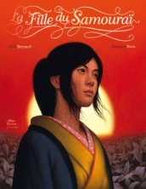Discrimination visuelle

**1**

**0 Colle.jpg**

**Colle les mots au bon endroit en t'aidant de ton texte pour trouver le modèle.**



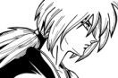

FILLE.BMP



✀---------------------------------------------------------------------------------------------------

|  |  |  |  |
| --- | --- | --- | --- |
| Tomé | raconte | fille | tata |
| fille | Tomé | vélo | raconte |
| renard | fille | raconte | Tomé |
| raconte | rose | Tomé | fille |

Discrimination visuelle

**1**

**0 Entoure.jpg**

**Entoure le mot demandé dans chaque liste. Tu peux t'aider de ton texte pour trouver le modèle.**

|  |  |  |  |  |
| --- | --- | --- | --- | --- |
|  | **Tomé** | **fille** | **renard** | **tata** |
| **Tomé** | **Tomé** | **kimono** | **Tomé** |

|  |  |  |  |  |
| --- | --- | --- | --- | --- |
|  | **rencontre** | **raconte** | **fille** | **raconte** |
| **Tomé** | **raconte** | **rose** | **raconte** |

|  |  |  |  |  |
| --- | --- | --- | --- | --- |
| **kimono.jpg** | **mouton** | **fille** | **kimono** | **prince** |
| **kimono** | **kimono** | **raconte** | **Tomé** |

Lecture directe

**1**

**0 Entoure.jpg**

**Colorie le mot dit par l'adulte de la couleur demandée.**

Discrimination visuelle

**2**

**0 Colle.jpg**

**Colle les mots au bon endroit en t'aidant de ton texte pour trouver le modèle.**



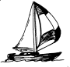

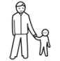

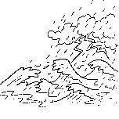

✀---------------------------------------------------------------------------------------------------

|  |  |  |  |
| --- | --- | --- | --- |
| bateau | Tomé | père | tempête |
| fille | bateau | tempête | père |
| tempête | raconte | bateau | père |
| père | tempête | Tomé | bateau |

Discrimination visuelle

**2**

**0 Entoure.jpg**

**Entoure le mot demandé dans chaque liste. Tu peux t'aider de ton texte pour trouver le modèle.**

|  |  |  |  |  |
| --- | --- | --- | --- | --- |
| **mort.jpg** | **Tomé** | **bateau** | **mort** | **mort** |
| **mort** | **mort** | **fille** | **tempête** |

|  |  |  |  |  |
| --- | --- | --- | --- | --- |
|  | **Tomé** | **raconte** | **Tomé** | **fille** |
| **bateau** | **Tomé** | **père** | **Tomé** |

|  |  |  |  |  |
| --- | --- | --- | --- | --- |
| **BATEAU.BMP** | **bateau** | **bateau** | **père** | **mort** |
| **fille** | **raconte** | **bateau** | **Tomé** |

Lecture directe

**2**

**0 Entoure.jpg**

**Colorie le mot dit par l'adulte de la couleur demandée.**

Discrimination visuelle

**3**

**0 Colle.jpg**

**Colle les mots au bon endroit en t'aidant de ton texte pour trouver le modèle.**



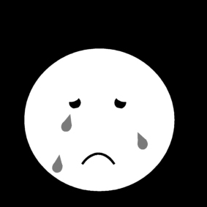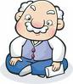

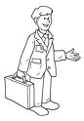

✀---------------------------------------------------------------------------------------------------

|  |  |  |  |
| --- | --- | --- | --- |
| triste | vieux | monsieur | Tomé |
| bateau | triste | vieux | monsieur |
| fille | kimono | triste | vieux |
| monsieur | triste | vieux | monsieur |

Discrimination visuelle

**3**

**0 Entoure.jpg**

**Entoure le mot demandé dans chaque liste. Tu peux t'aider de ton texte pour trouver le modèle.**

|  |  |  |  |  |
| --- | --- | --- | --- | --- |
| **arriver.png** | **arrive** | **arrive** | **triste** | **Tomé** |
| **vieux** | **monsieur** | **arrive** | **arrive** |

|  |  |  |  |  |
| --- | --- | --- | --- | --- |
| **kenshin portrait.jpg** | **vieux** | **Tomé** | **monsieur** | **bateau** |
| **Tomé** | **fille** | **arrive** | **Tomé** |

|  |  |  |  |  |
| --- | --- | --- | --- | --- |
| **MAISON.BMP** | **Tomé** | **maison** | **fille** | **maison** |
| **tempête** | **maison** | **maison** | **maison** |

Lecture directe

**3**

**0 Entoure.jpg**

**Colorie le mot dit par l'adulte de la couleur demandée.**

Discrimination visuelle

**4**

**0 Colle.jpg**

**Colle les mots au bon endroit en t'aidant de ton texte pour trouver le modèle.**



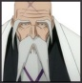

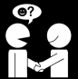

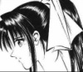

✀---------------------------------------------------------------------------------------------------

|  |  |  |  |
| --- | --- | --- | --- |
| Maître | rencontre | Tomo | Tomé |
| fille | Maître | rencontre | Tomo |
| Maître | rencontre | Tomo | bateau |
| Tomé | Maître | rencontre | Tomo |

Discrimination visuelle

**4**

**0 Entoure.jpg**

**Entoure le mot demandé dans chaque liste. Tu peux t'aider de ton texte pour trouver le modèle.**

|  |  |  |  |  |
| --- | --- | --- | --- | --- |
| **FILLE.BMP** | **fille** | **fille** | **fille** | **Tomo** |
|  | **rencontre** | **fille** | **Maître** |

|  |  |  |  |  |
| --- | --- | --- | --- | --- |
| **Parler 1.png** | **Maître** | **dit** | **Tomo** | **rencontre** |
| **fille** | **vieux** | **dit** | **dit** |

|  |  |  |  |  |
| --- | --- | --- | --- | --- |
| **papi.jpg** | **dit** | **vieux** | **Tomé** | **vieux** |
| **vieux** | **vieux** | **vieux** | **fille** |

Lecture directe

**4**

**0 Entoure.jpg**

**Colorie le mot dit par l'adulte de la couleur demandée.**

Discrimination visuelle

**5**

**0 Colle.jpg**

**Colle les mots au bon endroit en t'aidant de ton texte pour trouver le modèle.**







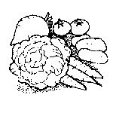

✀---------------------------------------------------------------------------------------------------

|  |  |  |  |
| --- | --- | --- | --- |
| amoureux | Maître | légumes | fille |
| amoureux | légumes | Maître | dit |
| vieux | amoureux | Maître | légumes |
| légumes | triste | amoureux | Maître |

Discrimination visuelle

**5**

**0 Entoure.jpg**

**Entoure le mot demandé dans chaque liste. Tu peux t'aider de ton texte pour trouver le modèle.**

|  |  |  |  |  |
| --- | --- | --- | --- | --- |
| **http://www.couteau-store.com/Files/34266/Img/12/katana-forge-john-lee-damas-85710-p.jpg** | **sabre** | **légumes** | **triste** | **sabre** |
| **heureux** | **sabre** | **sabre** | **Tomo** |

|  |  |  |  |  |
| --- | --- | --- | --- | --- |
| **heureux.jpg** | **Tomé** | **heureux** | **sabre** | **fille** |
| **sabre** | **vieux** | **heureux** | **heureux** |

|  |  |  |  |  |
| --- | --- | --- | --- | --- |
| **yamamoto 6.jpg** | **Maître** | **Maître** | **sabre** | **Maître** |
| **heureux** | **sabre** | **Maître** | **Tomo** |

Lecture directe

**5**

**0 Entoure.jpg**

**Colorie le mot dit par l'adulte de la couleur demandée.**

Discrimination visuelle

**6**

**0 Colle.jpg**

**Colle les mots au bon endroit en t'aidant de ton texte pour trouver le modèle.**





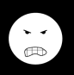



✀---------------------------------------------------------------------------------------------------

|  |  |  |  |
| --- | --- | --- | --- |
| île | méchant | bateau | Tomo |
| Maître | île | méchant | bateau |
| bateau | fille | île | méchant |
| méchant | bateau | kimono | île |

Discrimination visuelle

**6**

**0 Entoure.jpg**

**Entoure le mot demandé dans chaque liste. Tu peux t'aider de ton texte pour trouver le modèle.**

|  |  |  |  |
| --- | --- | --- | --- |
| **samourai 1.jpg** | **guerriers- démons** | **pique-nique** | **arc-en-ciel** |
| **fille** | **guerriers-démons** | **guerriers-démons** |

|  |  |  |  |  |
| --- | --- | --- | --- | --- |
| **voir.gif** | **voit** | **bateau** | **voit** | **île** |
| **Tomé** | **voit** | **Tomo** | **voit** |

|  |  |  |  |  |
| --- | --- | --- | --- | --- |
| **méchant.png** | **triste** | **vieux** | **méchants** | **sabre** |
| **méchants** | **méchants** | **Maître** | **méchants** |

Lecture directe

**6**

**0 Entoure.jpg**

**Colorie le mot dit par l'adulte de la couleur demandée.**

Discrimination visuelle

**7**

**0 Colle.jpg**

**Colle les mots au bon endroit en t'aidant de ton texte pour trouver le modèle.**



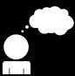

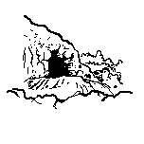



✀---------------------------------------------------------------------------------------------------

|  |  |  |  |
| --- | --- | --- | --- |
| pensent | caverne | Maître | Tomé |
| Tomo | pensent | caverne | Maître |
| Maître | père | pensent | caverne |
| caverne | Maître | île | pensent |

Discrimination visuelle

**7**

**0 Entoure.jpg**

**Entoure le mot demandé dans chaque liste. Tu peux t'aider de ton texte pour trouver le modèle.**

|  |  |  |  |  |
| --- | --- | --- | --- | --- |
| kenshin portrait.jpg | **bateau** | **père** | **Tomé** | **Tomo** |
| **Tomé** | **Tomé** | **fille** | **Tomé** |

|  |  |  |  |  |
| --- | --- | --- | --- | --- |
| **yamamoto 6.jpg** | **Maître** | **arrive** | **dit** | **Maître** |
| **amoureux** | **Maître** | **voit** | **pensent** |

|  |  |  |  |  |
| --- | --- | --- | --- | --- |
| **BATEAU.BMP** | **histoire** | **mort** | **bateau** | **monsieur** |
| **bateau** | **part** | **vieux** | **jardin** |

Lecture directe

**7**

**0 Entoure.jpg**

**Colorie le mot dit par l'adulte de la couleur demandée.**

Discrimination visuelle

**8**

**0 Colle.jpg**

**Colle les mots au bon endroit en t'aidant de ton texte pour trouver le modèle.**



Torche.gif

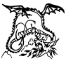

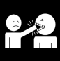

✀---------------------------------------------------------------------------------------------------

|  |  |  |  |
| --- | --- | --- | --- |
| lumières | dragon | mord | Maître |
| Tomé | lumières | dragon | mord |
| mord | Tomo | lumières | dragon |
| dragon | mord | peur | lumières |

Discrimination visuelle

**8**

**0 Entoure.jpg**

**Entoure le mot demandé dans chaque liste. Tu peux t'aider de ton texte pour trouver le modèle.**

|  |  |  |  |  |
| --- | --- | --- | --- | --- |
| **MAIN.BMP** | **Maître** | **main** | **Tomé** | **main** |
| **Tomo** | **main** | **main** | **lumières** |

|  |  |  |  |  |
| --- | --- | --- | --- | --- |
| **peur.jpg** | **lumières** | **Maître** | **peur** | **Tomo** |
| **peur** | **Tomé** | **mord** | **peur** |

|  |  |  |  |  |
| --- | --- | --- | --- | --- |
| **DRAGON.BMP** | **dragon** | **mord** | **père** | **Tomo** |
| **lumières** | **Tomé** | **dragon** | **Maître** |

Lecture directe

**8**

**0 Entoure.jpg**

**Colorie le mot dit par l'adulte de la couleur demandée.**

Discrimination visuelle

**9**

**0 Colle.jpg**

**Colle les mots au bon endroit en t'aidant de ton texte pour trouver le modèle.**



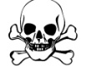

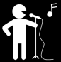

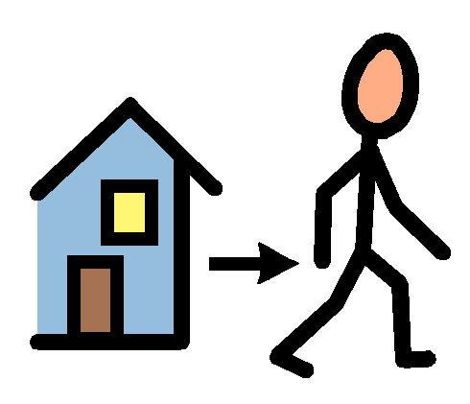

✀---------------------------------------------------------------------------------------------------

|  |  |  |  |
| --- | --- | --- | --- |
| Tomé | mort | chante | partent |
| mort | chante | partent | Tomo |
| partent | Maître | mort | chante |
| chante | partent | dragon | mort |

Discrimination visuelle

**9**

**0 Entoure.jpg**

**Entoure le mot demandé dans chaque liste. Tu peux t'aider de ton texte pour trouver le modèle.**

|  |  |  |  |  |
| --- | --- | --- | --- | --- |
| **DRAGON.BMP** | **dragon** | **mort** | **peur** | **dragon** |
| **Maître** | **main** | **dragon** | **lumières** |

|  |  |  |  |  |
| --- | --- | --- | --- | --- |
| **kenshin portrait.jpg** | **Maître** | **Tomé** | **île** | **Tomé** |
| **Tomé** | **Tomo** | **Tomé** | **partent** |

|  |  |  |  |  |
| --- | --- | --- | --- | --- |
| kaoru portrait.jpg | **Tomo** | **Tomo** | **caverne** | **mort** |
| **Tomé** | **chante** | **Tomo** | **Tomo** |

Lecture directe

**9**

**0 Entoure.jpg**

**Colorie le mot dit par l'adulte de la couleur demandée.**